Tìm hiểu một số giải pháp nâng cao hiệu quả công tác phổ biến giáo dục pháp luật góp phần xây dựng tỉnh Thanh Hóa theo tinh thần Nghị quyết Đại hội Đảng bộ tỉnh lần thứ XIX, nhiệm kỳ 2020-2025.

Như chúng ta đã biết công tác tư tưởng là một bộ phận cấu thành đặc biệt quan trọng trong toàn bộ hoạt động của Đảng, là lĩnh vực trong yếu để xây dựng, bồi đắp nền tảng chính trị của chế độ, tuyên truyền, giáo dục, động viên và tổ chức nhân dân thực hiện nhiệm vụ cách mạng, khẳng định và nâng cao vai trò tiền phong của Đảng về chính trị, lý luận, trí tuệ, văn hóa và đạo đức thể hiện vai trò đi trước, mở đường trong sự nghiệp xây dựng và bảo vệ tổ quốc.
Công tác tư tưởng của Đảng là hoạt động của Đảng trong việc xác lập, phát triển, truyền bá hệ tư tưởng, đường lối, chủ trương của Đảng, chính sách pháp luật của Nhà nước, nhằm tạo sự thống nhất tư tưởng trong Đảng, sự đồng thuận xã hội, cổ vũ, động viên tinh thần sáng tạo cách mạng của nhân dân, đấu tránh chống các thế lực thù địch trên mặt trận tư tưởng, góp phần xây dựng nền văn hóa và con người xã hội chủ nghĩa, quảng bá hình ảnh tươi đẹp của đất nước, con người Việt Nam ra cộng đồng quốc tế.
Tại Nghị quyết Hội nghị Trung ương 5 khóa X về công tác tư tưởng, lý luận và báo chí chỉ rõ: Công tác tư tưởng là một bộ phận cấu thành đặc biệt quan trọng trong toàn bộ hoạt động của Đảng, là lĩnh vực trọng yếu để xây dựng, bồi đắp nền tảng chính trị của chế độ, có vai trò đi trước, mở đường cho sự nghiệp xây dựng và bảo vệ tổ quốc xã hội chủ nghĩa, đóng vai trò quan trọng trong việc bảo vệ và phát triển chủ nghĩa Mác – Lênin, tư tưởng Hồ Chí Minh, quan điểm, đường lối của Đảng, làm cho hệ tư tưởng của Đảng, những giá trị tốt đẹp truyền thống, những tinh hoa văn hóa nhân loại chiếm vị trí chủ đạo trong đời sống tinh thần xã hội.
Vai trò của công tác tư tưởng được thể hiện qua các phương diện chủ yếu như: xác lập, truyền bá và phát triển hệ tư tưởng của Đảng; góp phần xây dựng, hoàn thiện và quán triệt đường lối, chủ trương của Đảng, chính sách pháp luật của Nhà nước; góp phần xây dựng con người mới xã hội chủ nghĩa, nâng cao kiến thức, trình độ, trí tuệ, bồi dưỡng ý chí, tình cảm, lối sống tốt đẹp cho con người Việt Nam. Công tác tư tưởng là một phương thức thực hiện sự đồng thuận và dân chủ xã hội chủ nghĩa; là vũ khí sắc bén tấn công lại sự phá hoại của các thế lực thù địch trên trận địa tư tưởng, lý luận và văn hóa. Công tác tư tưởng góp phần trực tiếp vào việc nâng cao năng lực lãnh đạo, sức chiến đấu của Đảng, giáo dục, rèn luyện đội ngũ cán bộ, đảng viên của Đảng và là phương thức quan trọng để thiết lập, tăng cường mối quan hệ mật thiết giữa Đảng và nhân dân.
Thực tiễn cách mạng của Đảng ta chỉ rõ, ở bất cứ giai đoạn cách mạng nào, công tác tư tưởng cũng luôn đứng ở vị trí hàng đầu trong các mặt công tác của Đảng. Công tác tư tưởng xét về bản chất đó là hoạt động lãnh đạo của Đảng. Bởi, không thể có quyết định lãnh đạo đúng nếu không có cơ sở lý luận đúng, không thể có hoạt động lãnh đạo hiệu quả, nếu Đảng không thực hiện hoạt động tuyên truyền, giáo dục thuyết phục quần chúng. Hơn nữa lãnh đạo chính là giác ngộ, tổ chức, chỉ đường, dẫn lối cho quần chúng tin tưởng và làm theo đường lối, chủ trương của Đảng, chính sách pháp luật của nhà nước.
Một số thành tựu nổi bật của Thanh Hóa trong giai đoạn 2015-2020
- Về kinh tế xã hội, an ninh, quốc phòng, trong đó phải kể đến như:
Tốc độ tăng trưởng tổng sản phẩm trên địa bàn (GRDP) bình quân giai đoạn 2016 - 2020 đạt 12,1%, gấp 1,5 lần so với giai đoạn 2011 - 2015. Quy mô GRDP của tỉnh năm 2020 đạt 131.199 tỷ đồng, gấp 1,77 lần năm 2015, đứng thứ 8 cả nước, cao nhất các tỉnh Bắc Trung bộ; GRDP bình quân đầu người đạt 2.616 USD, gấp 1,8 lần năm 2015.
Môi trường đầu tư kinh doanh được cải thiện, chỉ số năng lực cạnh tranh cấp tỉnh (PCI) năm 2019 xếp thứ 24 cả nước, tăng 7 bậc so với năm 2016, từ năm 2016 đến 2020 đã thu hút được 1.072 dự án đầu tư trực tiếp (76 dự án FDI), tổng vốn đầu tư đăng ký 114.522 tỷ đồng và 3.655 triệu USD; đứng trong nhóm các tỉnh dẫn đầu cả nước về thu hút đầu tư trực tiếp nước ngoài.
Kết cấu hạ tầng kinh tế - xã hội tiếp tục được quan tâm đầu tư; đô thị phát triển theo hướng hiện đại, tạo ra diện mạo mới cho phát triển của tỉnh. Công tác quản lý tài nguyên và bảo vệ môi trường có chuyển biến tích cực; phòng chống thiên tai, ứng phó với biến đổi khí hậu được thực hiện kịp thời, hiệu quả.
Văn hóa, xã hội có nhiều chuyển biến tiến bộ, an sinh xã hội được chăm lo, đời sống vật chất và tinh thần của Nhân dân được nâng lên rõ rệt.
Chính trị - xã hội ổn định, quốc phòng - an ninh, trật tự an toàn xã hội được bảo đảm, tạo môi trường thuận lợi cho kinh tế - xã hội phát triển; công tác đối ngoại, hợp tác quốc tế được mở rộng, đi vào chiều sâu và hiệu quả hơn.
- Về công tác tư tưởng trong nhiệm kỳ 2015-2020.
Tại Báo cáo Chính trị trình Đại hội Đảng bộ tỉnh lần XIX có nêu: Công tác tư tưởng tiếp tục được đổi mới, có tác động lan tỏa rõ nét, mang lại hiệu quả thiết thực Ban Thường vụ Tỉnh ủy và các cấp ủy đảng đã đổi mới việc học tập, quán triệt, triển khai thực hiện nghị quyết của Đảng; tổ chức bằng nhiều hình thức, trực tiếp cho cán bộ chủ chốt và trực tuyến đến cơ sở, để đông đảo cán bộ, đảng viên tham gia học tập, tạo sự thống nhất về nhận thức và hành động trong toàn Đảng bộ, sớm đưa nghị quyết vào cuộc sống; đồng thời tiết kiệm thời gian và kinh phí. Công tác giáo dục chính trị tư tưởng, bồi dưỡng lý luận chính trị tiếp tục được đẩy mạnh, nội dung, hình thức đa dạng, phong phú hơn. Chất lượng hoạt động báo cáo viên, tuyên truyền miệng, cập nhật kiến thức mới được nâng lên. Công tác nghiên cứu, biên soạn biên niên sự kiện, lịch sử đảng bộ các cấp được quan tâm, nâng cao chất lượng. Công tác phòng ngừa, đấu tranh chống âm mưu, hoạt động "diễn biến hòa bình" trên lĩnh vực tư tưởng, văn hóa được chú trọng; bảo vệ nền tảng tư tưởng của Đảng, đấu tranh, phản bác các quan điểm sai trái, thù địch, xấu, độc được quan tâm, trở thành nhiệm vụ thường xuyên và đạt được kết quả tích cực. Đã chủ động nắm chắc tình hình tư tưởng của cán bộ, đảng viên và Nhân dân để kịp thời tuyên truyền, định hướng dư luận xã hội; đẩy mạnh các hoạt động giáo dục truyền thống lịch sử, văn hóa, cách mạng của quê hương, đất nước, khơi dậy niềm tự hào và ý thức trách nhiệm của cán bộ, đảng viên và người dân đối với sự nghiệp phát triển của tỉnh.
Tuy nhiên, công tác tư tưởng cũng còn những hạn chế như: Chất lượng, hiệu quả công tác giáo dục chính trị tư tưởng của một số cấp ủy, tổ chức đảng còn hạn chế. Tính tiền phong, gương mẫu, tinh thần trách nhiệm của một bộ phận cán bộ, công chức, viên chức, đảng viên còn yếu kém, đặc biệt vẫn còn một số cán bộ, công chức, đảng viên sa sút về tư tưởng chính trị, nhũng nhiễu trong thực thi công vụ, vi phạm quy định của Đảng và Nhà nước, gây bức xúc trong cơ quan, đơn vị, tạo dư luận xã hội không tốt.
Nội dung công tác tư tưởng theo Nghị quyết Đại hội Đảng bộ tỉnh lần thứ XIX
Xác định tầm quan trọng, vị trí, vai trò của công tác tư tưởng trong ổn định chính trị, phát triển kinh tế, văn hóa, xã hội... tại Nghị quyết Đại hội đại biểu Đảng bộ tỉnh lần thứ XIX, nhiệm kỳ 2020 - 2025 đã xác định một trong những nhiệm vụ chủ yếu là "tăng cường xây dựng Đảng bộ đoàn kết, vững mạnh cả về chính trị, tư tưởng, đạo đức, tổ chức và cán bộ; trọng tâm là xây dựng, chỉnh đốn Đảng, ngăn chặn, đẩy lùi sự suy thoái về tư tưởng chính trị, đạo đức, lối sống, những biểu hiện “tự diễn biến”, “tự chuyển hóa” trong cán bộ, đảng viên và Nhân dân. Kiên quyết, kiên trì đấu tranh, ngăn chặn các biểu hiện quan liêu, tham nhũng, lãng phí. Chú trọng xây dựng văn hóa trong Đảng, trong hệ thống chính trị, nhất là văn hóa trong thực thi công vụ, văn hóa phục vụ Nhân dân của đội ngũ cán bộ, công chức, viên chức. Đổi mới mạnh mẽ phương thức lãnh đạo của các cấp ủy đảng".
Trong đó, có xác định giải pháp để thực hiện nhiệm vụ là "Tiếp tục đổi mới, nâng cao chất lượng, hiệu quả công tác tư tưởng; tập trung làm chuyển biến về nhận thức, đổi mới tư duy, tinh thần chủ động, sáng tạo, khát vọng vươn lên của cán bộ, đảng viên và các tầng lớp Nhân dân. Thực hiện tốt việc nắm tình hình và kịp thời định hướng dư luận xã hội. Tăng cường công tác bảo vệ nền tảng tư tưởng của Đảng. Làm tốt công tác báo cáo viên, tuyên truyền miệng, bồi dưỡng, cập nhật kiến thức mới cho cán bộ, đảng viên".
Công tác tư tưởng có nhiều vai trò, trong đó có nội dung góp phần quán triệt chính sách pháp luật của Nhà nước, xây dựng con người mới xã hội chủ nghĩa, nâng cao kiến thức, trình độ cho Nhân dân, thực hiện sự đồng thuận và dân chủ xã hội chủ nghĩa, việc tuyên truyền và cổ động thực hiện các nhiệm vụ chính trị được xác định là hoạt động tư tưởng thường xuyên của các cấp ủy, tổ chức đảng và cơ quan chức năng làm công tác tư tưởng, hoạt động này bảo đảm cho các chủ trương của Đảng, chính sách và pháp luật của nhà nước được tuyên truyền, phổ biến rộng rãi trong nhân dân, làm cho mọi người hiểu đúng, tự giác và nghiêm chỉnh chấp hành các quy định chính sách của nhà nước giúp cho chính sách được hoạt động có hiệu quả.
Công tác PBGDPL góp phần thực hiện có hiệu quả công tác tư tưởng trên địa bàn tỉnh Thanh Hóa
Vị trí, vai trò của công tác PBGDPL
Công tác PBGDPL giữ vị trí quan trọng trong đời sống xã hội, đặc biệt trong công cuộc đổi mới, xây dựng nhà nước pháp quyền xã hội chủ nghĩa của nhân dân, do nhân dân, vì nhân dân thì công tác này càng có vai trò quan trọng.
Trong những năm qua, kết quả công tác PBGDPL đã và đang ngày càng khẳng định vai trò của PBGDPL là một bộ phận không thể tách rời của quá trình xây dựng, hoàn thiện và tổ chức thực hiện pháp luật, là cầu nối để đưa pháp luật vào cuộc sống, nâng cao kiến thức và hiểu biết pháp luật cho cán bộ, công chức, viên chức và Nhân dân góp phần ngăn ngừa, hạn chế các hành vi vi phạm pháp luật, nâng cao hiệu lực, hiệu quả quản lý Nhà nước, quản lý xã hội bằng pháp luật.
Nhà nước ta luôn đại diện và thể hiện ý chí, nguyện vọng, mong muốn của đông đảo quần chúng Nhân dân trong xã hội. Tuy nhiên, không phải lúc nào và ở đâu các chính sách của Đảng, pháp luật của Nhà nước cũng được mọi tầng lớp Nhân dân trong xã hội biết đến, chủ động tìm hiểu, đồng tình ủng hộ và thực hiện nghiêm túc. Vì vậy, PBGDPL chính là phương tiện truyền tải những thông tin, những yêu cầu, nội dung các quy định pháp luật đến với người dân, giúp cho người dân hiểu biết, nắm bắt kịp thời mà không mất quá nhiều thời gian, công sức cho việc tự tìm hiểu, tự học tập.
Ý thức tự giác chấp hành pháp luật của nhân dân chỉ có thể được nâng cao khi công tác PBGDPL cho nhân dân được tiến hành thường xuyên, kịp thời và có tính thuyết phục. PBGDPL không đơn thuần là phổ biến các văn bản pháp luật mới được Quốc hội thông qua, mà còn phổ biến các văn bản pháp luật liên quan trực tiếp đến quyền và nghĩa vụ của người dân, các vấn đề mà dư luận xã hội quan tâm; đồng thời lên án các hành vi vi phạm pháp luật, từ đó hình thành dư luận và tâm lý đồng tình, ủng hộ các hành vi thực hiện đúng pháp luật, nâng cao sự hiểu biết pháp luật và các hiện tượng pháp luật trong đời sống.
PBGDPL góp phần nâng cao hiệu lực và hiệu quả trong quản lý Nhà nước, quản lý xã hội; giúp cho mọi người có tri thức pháp lý, tình cảm pháp luật đúng đắn và hành vi hợp pháp, tạo tiền đề cho việc sử dụng quyền lực nhà nước, tăng cường pháp chế, phát huy dân chủ và quyền tự do của mỗi người. PBGDPL đồng thời tạo ra khả năng đổi mới các quan hệ xã hội trong môi trường quản lý nhà nước bằng pháp luật, hình thành các điều kiện và nhân tố thuận lợi cho quá trình quản lý nhà nước, quản lý xã hội; tạo ra khả năng phát hiện và loại trừ những hiện tượng tiêu cực, chống đối pháp luật diễn ra trong quá trình quản lý.
Nhận thức vị trí, vai trò và tầm quan trọng của công tác PBGDPL, Đảng ta đã quan tâm ban hành nhiều chủ trương, chính sách nhằm tăng cường, phát huy hiệu quả công tác PBGDPL, gần đây nhất ngày 20/6/2020 Ban Bí thư Trung ương đã ban hành Kết luận số 80-KL/TW về tiếp tục thực hiện Chỉ thị số 32-CT/TW về tăng cường sự lãnh đạo của Đảng trong công tác PBGDPL, nâng cao ý thức chấp hành pháp luật của cán bộ và Nhân dân. Kết luận tiếp tục khẳng định PBGDPL là một bộ phận của công tác giáo dục chính trị, tư tưởng cũng như vai trò nòng cốt của Nhà nước trong công tác PBGDPL và Thủ tướng Chính phủ ban hành Quyết định số 1521/QĐ-TTg ngày 06/10/2020 thực hiện Kết luận 80-KL/TW. Theo đó Ban Bí thư chỉ đạo các cấp ủy đảng, chính quyền quan tâm chỉ đạo công tác PBGDPL, coi đây là một trong những nhiệm vụ của công tác giáo dục chính trị tư tưởng đặt dưới sự lãnh đạo của Đảng, là trách nhiệm của toàn bộ hệ thống chính trị.
Những kết quả đạt được
Nhằm thực hiện tốt công tác PBGDPL trên địa bàn tỉnh Thanh Hóa. Trong thời gian qua, Tỉnh ủy, HĐND, UBND tỉnh luôn quan tâm chỉ đạo, ban hành nhiều văn bản để triển khai và thực hiện nhiệm vụ công tác PBGDPL trên địa bàn, thể hiện qua một số kết quả nổi bật đó là:
Về công tác chỉ đạo điều hành
Chỉ tính từ năm 2017 đến 2021, UBND tỉnh đã ban hành 40 Quyết định, Kế hoạch, 93 công văn của các Sở, ngành chỉ đạo, hướng dẫn, triển khai thực hiện, các đơn vị đã ban hành hơn 200 Kế hoạch PBGDPL hàng năm thuộc phạm vi quản lý ngành, lĩnh vực, địa bàn, các địa phương đã ban hành 342 Kế hoạch, 370 công văn để triển khai thực hiện các nhiệm vụ được giao, qua đây thể hiện sự | 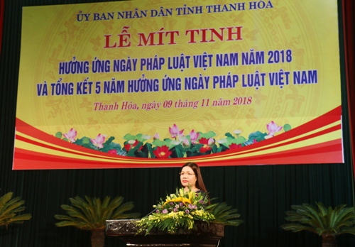
nỗ lực, quyết tâm trong chỉ đạo, điều hành nhằm tạo bước chuyển biến tích cực về nhận thức và hành động của cán bộ, công chức, đảng viên ở mọi cấp, mọi ngành trong xác định rõ mục đích, ý nghĩa, tầm quan trọng của công tác tuyên truyền, phổ biến các chủ trương, đường lối, chính sách của Đảng, các văn bản pháp luật của Nhà nước đến với cán bộ và Nhân dân cũng như vai trò lãnh đạo của các cấp uỷ Đảng, chính quyền đối với công tác PBGDPL trong tình hình hiện nay.
Về triển khai thực hiện
Hằng năm trên địa toàn tỉnh đã triển khai nhiều hoạt động PBGDPL với các hình thức đa dạng, phong phú mang lại hiệu quả thiết thực. Từ năm 2017 đến nay toàn tỉnh đã tổ chức được 43.409 cuộc PBGDPL trực tiếp cho hơn 4 triệu người tham gia. Đổi mới nội dung, hình thức PBGDPL gắn với ứng dụng mạnh mẽ công nghệ thông tin. Đối với cán bộ, công chức, đến nay 100% văn bản được triển khai qua hệ thống phần mềm quản lý công việc; nhiều đơn vị đã vận dụng công nghệ thông tin trong tổ chức hội nghị trực tuyến tuyên truyền pháp luật, góp phần đưa các văn bản pháp luật mới được ban hành đến nhanh với cơ sở. Trên các kênh truyền thanh - truyền hình, trên báo điện tử, trang thông tin điện tử của các ngành, địa phương đã thường xuyên cập nhật, đăng tải các tin, bài, nội dung tuyên truyền pháp luật, phản ánh sâu sắc, đa chiều việc chấp hành pháp luật của cán bộ và Nhân dân (tiêu biểu như website của Văn phòng UBND tỉnh, Sở Thông tin và Truyền thông, Sở Tư pháp, Liên đoàn Lao động. Mặt trận tổ quốc tỉnh...). Đã tổ chức được 607 cuộc thi về tìm hiểu pháp luật (cả những cuộc thi trực tuyến và những cuộc thi trực tiếp) với 343.717 lượt người tham gia. Đã có hơn 4,2 triệu tài liệu về pháp luật các loại được phát hành để cấp phát cho các đối tượng được tuyên truyền trên địa bàn, đăng tải 210.814 tin bài pháp luật.
Một số dẫn chứng cụ thể: Có thể những số liệu trên mới giúp chúng ta hiểu về bức tranh chung trong công tác PBGDPL mà chưa chứng minh cụ thể, rõ nét hiệu quả của công tác PBGDPL đối với sự phát triển kinh tế xã hội của tỉnh nhà, tôi xin đơn cử một số ví dụ cụ thể để làm rõ điều này
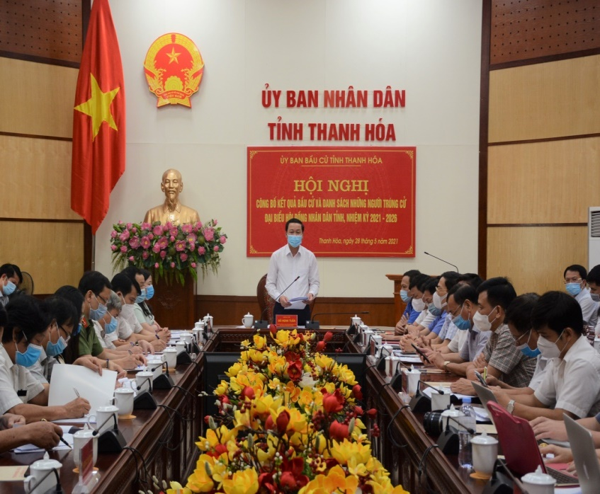  (Ảnh Đ/c Đỗ Minh Tuấn - Phó Bí thư Tỉnh ủy, CTUBND tỉnh, Chủ tịch Ủy ban Bầu cử tỉnh Thanh Hóa phát biểu) | - Minh chứng rõ nét nhất cho hiệu quả công tác PBGDPL trong năm 2020, 2021 phải kể đến là công tác tuyên truyền, phổ biến giáo dục pháp luật để góp phần vào thành công cũng như chào mừng Đại hội đảng các cấp, thành công của cuộc bầu cư đại biểu Quốc Hội khóa XV và HĐND các cấp nhiệm kỳ 2021-2026 trên địa bàn tỉnh Thanh Hóa. Với kết quả bầu cử toàn tỉnh có 2.631.533 cử tri/2.638.256 cử tri đi bỏ phiếu, đạt tỷ lệ 99,75%, là tỷ lệ cử tri đi bỏ phiếu cao nhất từ trước
đến nay.Toàn tỉnh đã bầu 14 ĐBQH khóa XV 85 đại biểu HĐND tỉnh, 918/920 đại biểu HĐND cấp huyện và 13.140/13.269 đại biểu HĐND cấp xã. Đánh giá công tác sau bầu cử, đồng chí Đỗ Minh Tuấn - Phó Bí thư Tỉnh ủy, Chủ tịch UBND tỉnh, Chủ tịch Ủy ban Bầu cử tỉnh khẳng định: Mặc dù trong điều kiện dịch bệnh Covid-19 diễn biến hết sức phức tạp; song cuộc bầu cử ĐBQH khóa XV và đại biểu HĐND các cấp nhiệm kỳ 2021-2026 trên địa bàn tỉnh đã thành công rất tốt đẹp, bảo đảm các quy định của pháp luật, thể hiện sự dân chủ, tuyệt đối an toàn, tiết kiệm và thực sự là ngày hội lớn của toàn dân. Có được thành công đó, đồng chí nhấn mạnh, công tác tuyên truyền về ý nghĩa, tầm quan trọng của cuộc bầu cử và các quy định của pháp luật về bầu cử được thực hiện với sự tham gia của cả hệ thống chính trị và các ngành chức năng đã được Tỉnh ủy, UBND, Ủy ban Bầu cử tỉnh xác định đóng vài trò then chốt; nên ngay từ rất sớm đã được triển khai đồng bộ có hiệu quả.
- Một minh chứng khác đóng góp của công tác PBGDPL đối với hoạt động xây dựng kinh tế, văn hóa xã hội trên địa bàn tỉnh ta là hiệu quả trọng công tác xây dựng cấp xã đạt chuẩn tiếp cận pháp luật đối với công tác xây dựng nông thôn mới. Hiện nay toàn tỉnh đã xây dựng thành công 8 đơn vị cấp huyện đạt chuẩn Nông thôn mới và hoàn thành nhiệm vụ xây dựng nông thôn mới, đã xây dựng được 332 xã đạt chuẩn nông thôn mới 30 xã đạt chuẩn nông | 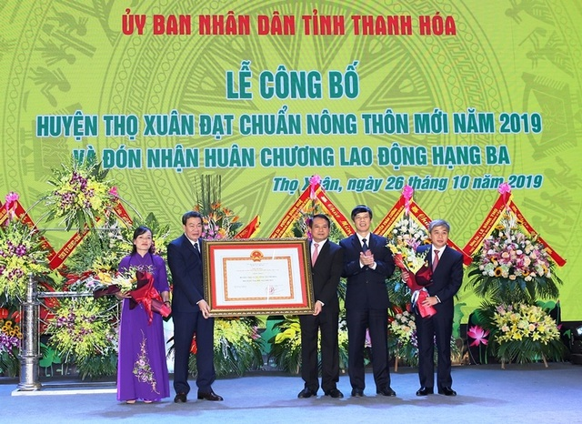  (Ảnh Huyện Thọ Xuân đón nhận Quyết định đạt chuẩn Nông thôn mới)
thôn mới nâng cao và 02 xã đạt chẩn nông thôn mới kiểu mẫu. Có được kết quả này là sự lỗ lực của cả hệ thông chính trị trong đó có sự đóng góp của công tác PBGDPL, qua hoạt động PBGDPL làm cho nhân dân tin, đồng lòng và góp sức xây dựng nông thôn mới, trên cơ sở nâng cao sự hiểu biết pháp luật của người dân, mọi công tác của chính quyền được tiến hành thuận lợi và đạt hiệu quả.
- Một ví dụ điển hình chứng minh cho hiệu quả công tác PBGDPL của tỉnh ta hiện nay đó là công tác tuyên truyền phòng chống dịch bệnh Covid - 19. Từ đầu năm 2021 đến nay dịch bệnh Covid - 19 diễn biến hết sức phức tạp trên địa bàn tỉnh ta, dưới sự lãnh đạo của Tỉnh ủy, UBND tỉnh cả hệ thống chính trị đã vào cuộc sự dụng nhiều cách thức đẩy mạnh tuyên truyền các quy định về phòng chống dịch bệnh như tuyên truyền bằng hình thức văn bản, qua báo chí, tuyền hình, qua hệ thống loa truyền thanh ở cơ sở, | 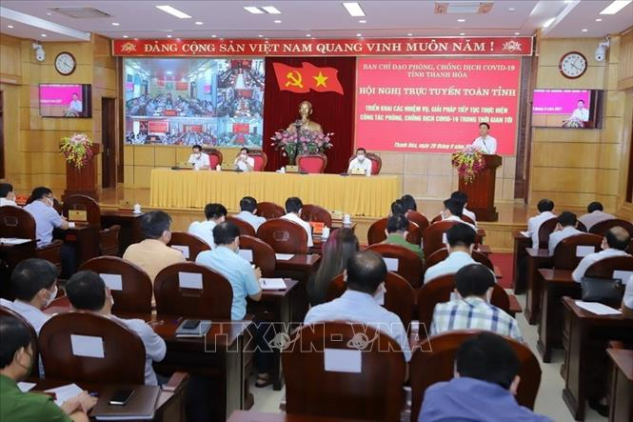  Đ/c Đỗ Trọng Hưng - Ủy viên BCHTW Đảng, Bí thư Tỉnh ủy, phát biểu tại Hội nghị trực tuyến.
băng zoon, qua các trang mạng xã hội như Zalo, Facebook...qua đó mà nguồn thông tin chính thống đã kịp thời đến với Nhân dân trên địa bàn toàn tỉnh, cho dù dịch bệnh phức tạp nhưng từ sự hiểu rõ về dịch bệnh Covid - 19 mà Nhân dân đã đồng lòng, tin tưởng cùng các cấp chính quyền thực hiện các giải pháp 5K, tuân thủ Chỉ thị 15, Chỉ thị 16 của Chính phủ được áp dụng trên địa bàn, qua đó góp phần vào kết quả phòng, chống dịch bệnh Covid - 19 của tỉnh.
Qua những số liệu và sự minh chứng rõ nét trên cho thấy rõ hoạt động tuyên truyền đã tạo sự thống nhất về nhận thức trong đội ngũ cán bộ, đảng viên các cấp, các ngành về tầm quan trọng của công tác PBGDPL đối với hiệu quả thực thi công vụ và từng bước nâng cao nhận thức, ý thức chấp hành pháp luật, tạo sự đồng thuận của Nhân dân trên địa bàn, góp phần hạn chế vi phạm pháp luật, bảo đảm trật tự an toàn xã hội, thúc đẩy kinh tế - xã hội phát triển; tạo điều kiện thuận lợi để các cấp, chính quyền tỉnh ta cùng Đảng, Nhà nước xây dựng Nhà nước pháp quyền xã hội chủ nghĩa, quản lý xã hội bằng pháp luật.
Những hạn chế: Bên cạnh những kết quả đạt được, chúng ta cũng cần phải thẳng thắn thừa nhận, công tác PBGDPL còn một số hạn chế:
- Về tổ chức và cán bộ làm công tác PBGDPL: Hoạt động PBGDPL ở một số đơn vị, địa phương vẫn còn mang tính phong trào, Hình thức PBGDPL tuy có nhiều đổi mới song vẫn chưa theo kịp tình hình thực tiễn, nhất là cấp cơ sở. Nguồn nhân lực hiện có của công tác PBGDPL còn nhiều bất cập, chưa ngang tầm nhiệm vụ và đáp ứng được đòi hỏi mới của xã hội.
- Hội đồng phối hợp công tác PBGDPL các cấp chưa thực sự tạo được bước đột phá, tạo cơ chế hữu hiệu để địa phương có chương trình hoạt động cụ thể, biến nhận thức về tầm quan trọng của công tác này thành hoạt động thiết thực nhằm đẩy mạnh hơn nữa công tác PBGDPL.
- Về tổ chức thực hiện pháp luật: Một số cán bộ và Nhân dân nhận thức pháp luật chưa đi đôi với hành động. Tình hình vi phạm pháp luật vẫn diễn biến phức tạp, trong đó có cả đảng viên, công chức.
- Về nguồn lực đầu tư cho công tác phổ biến, giáo dục pháp luật: Cơ sở vật chất, kinh phí, phương tiện dành cho công tác PBGDPL chưa đáp ứng được yêu cầu nhiệm vụ, nhất là ở những địa phương có điều kiện kinh tế - xã hội khó khăn.
Nguyên nhân
- Một trong những nguyên nhân cơ bản của những khó khăn, hạn chế hiện nay của công tác PBGDPL là do thể chế của công tác này chưa hoàn thiện. Hệ thống văn bản quy phạm pháp luật chậm đổi mới so với thực tiễn của cuộc sống.
- Nhận thức của một số cấp uỷ Đảng, đơn vị, địa phương về công tác PBGDPL chưa thực sự đầy đủ và chưa tương xứng với vị trí, vai trò, tầm quan trọng của công tác này, do vậy đã cho rằng đây là nhiệm vụ của riêng cơ quan Tư pháp điều này làm ảnh hưởng đến hiệu quả của công tác PBGDPL.
- Công tác tham mưu cho cấp ủy, chính quyền nhiều khi chưa chủ động, chưa thường xuyên, kịp thời. Việc kiện toàn tổ chức làm công tác PBGDPL và cơ chế phối hợp để giáo dục pháp luật chậm được đổi mới.
- Hội đồng phối hợp công tác PBGDPL các cấp hoạt động theo cơ chế phối hợp, các thành viên làm việc kiêm nhiệm nên không thể dành nhiều thời gian đầu tư cho công tác PBGDPL. Đội ngũ cán bộ làm công tác PBGDPL trên địa bàn tỉnh tuy số lượng đông nhưng trình độ không đồng đều. Chất lượng của đội ngũ cán bộ làm công tác PBGDPL còn thấp, nhất là cán bộ ở cơ sở. Thiếu một cơ chế thu hút, đãi ngộ và quy hoạch lâu dài nguồn nhân lực cho công tác PBGDPL.
- Việc ban hành quá nhiều văn bản pháp luật cũng như các chương trình, kế hoạch của các cơ quan nhà nước cần triển khai, thực hiện cùng một thời điểm, trong khi điều kiện nhân lực, vật lực có hạn. Hệ thống pháp luật nước ta chưa đồng bộ, thường xuyên sửa đổi, bổ sung...do vậy đã ảnh hưởng không nhỏ đến việc triển khai công tác PBGDPL.
- Một số người lợi dụng kẽ hở của luật pháp để trục lợi cá nhân.
- Cơ sở vật chất, phương tiện làm việc dành cho công tác PBGDPL chưa đáp ứng được yêu cầu, nhất là ở vùng sâu, vùng xa hoặc những địa bàn khó khăn. Chế độ, chính sách cho báo cáo viên, tuyên truyền viên còn thiếu, chưa thực sự khuyến khích và phát huy được tiềm năng của đội ngũ làm công tác PBGDPL.
Một số nhiệm vụ, giải pháp
Từ những vấn đề của thực tiễn cũng như yêu cầu của công tác PBGDPL, tại nhiệm kỳ này, phát huy những kết quả đạt được, các cấp ủy, chính quyền, đoàn thể và Nhân dân trong tỉnh cần chung sức, chung lòng để đưa pháp luật lên vị trí “thượng tôn” trong đời sống xã hội của đất nước, góp phần xây dựng nhà nước pháp quyền vững mạnh, thì cần thực hiện tốt một số nhiệm vụ, giải pháp sau:
Tiếp tục quán triệt đầy đủ, tổ chức triển khai thực hiện nghiêm Luật PBGDPL và các văn bản hướng dẫn thi hành, nhất là trách nhiệm được giao trong các văn bản liên quan đến triển khai nhiệm vụ PBGDPL theo đúng tinh thần Nghị quyết Đại hội Đảng bộ tỉnh Thanh Hóa lần thứ XIX nhiệm kỳ 2020-2025;
Tiếp tục có giải pháp đổi mới và nâng cao hơn nữa chất lượng, hiệu quả công tác quản lý nhà nước về PBGDPL;
Triển khai thực hiện có hiệu quả công tác tuyên truyền, phổ biến các luật, pháp lệnh, văn bản, chính sách mới được các cơ quan Trung ương và của tỉnh ban hành; đổi mới nội dung PBGDPL, đa dạng hóa các hình thức, cách thức triển khai thực hiện bảo đảm có trọng tâm, trọng điểm, phù hợp với nhu cầu xã hội và từng nhóm đối tượng, địa bàn, lĩnh vực; bám sát các vấn đề dư luận xã hội quan tâm hoặc cần định hướng dư luận xã hội, các vấn đề nổi cộm;
Đổi mới tổ chức bộ máy cán bộ, củng cố, kiện toàn đội ngũ người làm công tác PBGDPL gắn với nâng cao chất lượng nguồn nhân lực PBGDPL; nâng cao chất lượng, hiệu quả hoạt động của đội ngũ báo cáo viên, tuyên truyền viên pháp luật, cán bộ làm công tác quản lý nhà nước về PBGDPL; nâng cao hiệu quả hoạt động, phát huy đầy đủ vai trò, trách nhiệm của Hội đồng phối hợp PBGDPL các cấp, thắt chặt công tác phối hợp giữa các cấp, các ngành trong PBGDPL;
Thực hiện tốt công tác giáo dục pháp luật trong nhà trường để xây dựng nền tảng kiến thức pháp luật cho thế hệ trẻ và PBGDPL cho đối tượng đặc thù, đặc biệt là đồng bào dân tộc thiểu số, người nghèo;
Xây dựng, hoàn thiện cơ chế phù hợp về ngân sách, tài chính phục vụ công tác PBGDPL theo hướng coi công tác PBGDPL là những hoạt động đặc thù mang tính mục tiêu trong đó chú trọng đến các địa phương khó khăn trên địa bàn.
Đẩy mạnh ứng dụng công nghệ thông tin trong PBGDPL, xây dựng và mở rộng hình thức tìm hiểu pháp luật qua các phương tiện thông tin điện tử, mạng internet...;
Phát huy sức mạnh của các phương tiện thông tin đại chúng, các cơ quan thông tấn, báo chí; tăng cường chất lượng các chuyên trang, chuyên mục về pháp luật trên cơ sở ưu tiên “giờ vàng” cho các chuyên mục này.
Với những nhiệm vụ và giải pháp rõ ràng, cùng sự quyết tâm cao của cả hệ thống chính trị, sự ủng hộ của Nhân dân, công tác PBGDPL trên địa bàn tỉnh trong thời gian tới chắc chắn sẽ tiếp tục có những đóng góp quan trọng, hiệu quả vào công cuộc phát triển kinh tế, xã hội của tỉnh.
Ngày 05/8/2020 Bộ Chính trị đã ban hành Nghị quyết số 58-NQ/TW về phát triển Thanh Hoá, đây là Nghị quyết có một ý nghĩa hết sức quan trọng, là mốc son trong chặng đường xây dựng và phát triển của tỉnh Thanh Hóa. Nghị quyết đặt ra cho Thanh Hóa trở thành một cực cùng Hà Nội, Hải Phòng, Quảng Ninh tạo ra một tứ giác phát triển. Qua đó Thanh Hóa trở thành động lực phát triển cho khu vực và cả nước. Để thực hiện thắng lợi mục tiêu này, nhiệm vụ không chỉ đặt trên vai của đội ngũ cán bộ các cấp ủy Đảng, chính quyền toàn tỉnh mà cần có sự vào cuộc, đồng lòng, ủng hộ và lỗ lực của toàn Đảng, toàn quân, toàn dân trên địa bàn tỉnh. Để làm tốt điều đó thì công tác giáo dục chính trị, tư tưởng cần phải đi trước làm chuyển biến về nhận thức, đổi mới tư duy, tinh thần chủ động, sáng tạo, khát vọng vươn lên của cán bộ, đảng viên và các tầng lớp Nhân dân theo đúng tinh thần Nghị quyết Đại hội đại biểu Đảng bộ tỉnh Thanh Hóa lần thứ XIX, nhiệm kỳ 2020 - 2025. Có như vậy chúng ta mới thực hiện thắng lợi khát vọng xây dựng Thanh Hóa sớm trở thành tỉnh kiểu mẫu như lời Bác Hồ dành tặng cho chính quyền và nhân dân tỉnh Thanh Hóa.
Đại Phan

